Contents

**Аналоговые и цифровые сигналы** 2

# **Аналоговые и цифровые сигналы**

Цифровой сигнал – используется для передачи двоичной информации импульснами, т.е. если импульс пошел, то это сигнал ‘1’ если нет ‘0’. Череда таких сигналов способна передавать двоичные числа, в которых закодирована информация

Аналоговый сигнал – неперервыный электрический сигнал. Информация передается как часть некой характеристики этого сигнала (обычно это напряжение). Например передать температуру в 36 градусов с помощью сигнала в 0,36 В.

# Широтно импульсная модуляция (PWM)

Широтно импульсная модуляция регулирует скважность (процентное соотношение HIGH и LOW сигналов за единицу времени). Т.е. он устанавливает как часто будет выдаваться импульс за единицу времени.

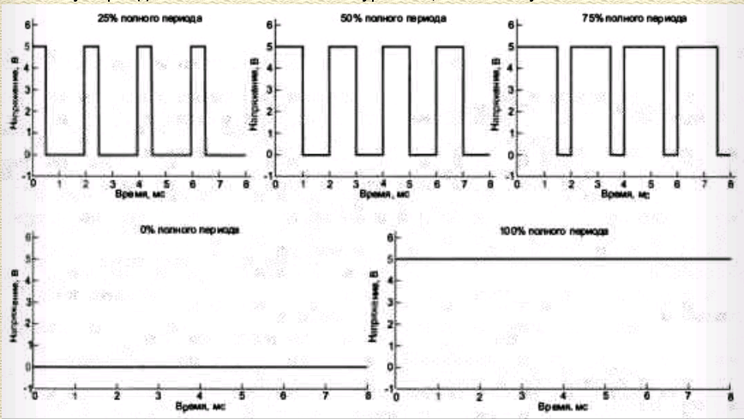

Если вспомнить пример со свечением диода, то может показаться странным что мы видим ее тусклой при 50% скважности (либо любой другой), вот почему:

1. Ардуино имеет частоту 490, т.е. через диод проходит 490 сигналов в секунду
2. если скважность 50% значит половина сигналов идет 5В другая половина 0В
3. При такой скорости переключения диода наш глаз наблюдает тусклое свечение (вместо того, чтобы видеть как он каждый раз включается/выключается за долю секунды)

Т.е. ШИМ создает некую иллюзию аналоговго сигнала просто засчет очень большого количества импульсов в секунду